FPT UNIVERSITY
NGÀNH CÔNG NGHỆ BÁN DẪN • LỚP IC2011
────────────────────────────────────────────

BÁO CÁO DỰ ÁN MÔN HỌC
MCP201
THIẾT KẾ VÀ LẬP TRÌNH XE TỰ HÀNH DÒ LINE
SỬ DỤNG VI ĐIỀU KHIỂN STM32F103C8T6

NHÓM J4F

Thành viên thực hiện | Mã số sinh viên
Nguyễn Hiếu | SE204960
Nguyễn Thành Nhân | SE200451
Nguyễn Thiên Tâm | SE200571
Bùi An Quốc | SE210803

Giảng viên phụ trách: VinhPT30

Tháng 11 năm 2026

LỜI CẢM ƠN
Nhóm J4F xin gửi lời cảm ơn tới giảng viên phụ trách học phần MCP201 đã hướng dẫn và tạo điều kiện cho nhóm thực hiện dự án xe tự hành dò line. Trong quá trình chế tạo, nhóm có cơ hội vận dụng kiến thức về vi điều khiển, cảm biến, điều khiển động cơ và kỹ năng xử lý lỗi thực tế.
Nhóm cũng cảm ơn các thành viên đã phối hợp lắp ráp, lập trình và thử nghiệm. Báo cáo được xây dựng dựa trên sản phẩm thực tế; những hạn chế và kết quả chưa đạt được được trình bày trung thực như một phần của quá trình học tập.

TÓM TẮT ĐỀ TÀI
Dự án hướng đến chế tạo một xe hai bánh chủ động có khả năng dò vạch đen trên nền sáng. Hệ thống sử dụng vi điều khiển STM32F103C8T6, mảng năm cảm biến phản xạ hồng ngoại TCRT5000, driver hai cầu H DRV8833 và hai động cơ DC giảm tốc TT. Tín hiệu cảm biến ở dạng số, quy ước phát hiện đen bằng mức 0 và nền trắng bằng mức 1. Chương trình đọc trạng thái năm cảm biến, xác định vị trí line thông qua sai số trọng số, sau đó điều khiển từng bánh bằng PWM bật/tắt với mức duty cycle 0% hoặc 65%.
Theo ghi nhận từ nhóm và video, xe đã di chuyển theo vạch trên đoạn đường thử đơn giản; tuy nhiên vẫn có hiện tượng lệch line và hoạt động chưa ổn định trên đường Lab phức tạp. Các nguyên nhân được xem xét gồm nhiễu cảm biến, sự không đồng đều của hai động cơ, giới hạn thuật toán và sụt áp nguồn. Đặc biệt, nguồn VM gần 9V đang cao hơn điện áp định mức 3–6V của motor và phải được khắc phục trước khi tiếp tục thử nghiệm.
Từ khóa: STM32F103C8T6; line follower; TCRT5000; DRV8833; PWM; xe tự hành.

MỤC LỤC
Lời cảm ơn và tóm tắt .................................. 2
Chương 1. Giới thiệu tổng quan đề tài .................. 4
Chương 2. Cơ sở lý thuyết .............................. 5
Chương 3. Thiết kế và triển khai hệ thống .............. 7
Chương 4. Kết quả triển khai và thực nghiệm ............ 11
Chương 5. Kết luận và hướng phát triển ................. 13
Tài liệu tham khảo ........................................ 14

DANH MỤC HÌNH – BẢNG CHÍNH
• Hình 2.1. Minh họa tín hiệu năm cảm biến TCRT5000
• Hình 3.1. Sơ đồ khối hệ thống xe dò line
• Hình 3.2. Đường cấp nguồn đã sử dụng (cần điều chỉnh)
• Hình 3.3. Lưu đồ điều khiển theo chương trình main.c
• Hình 3.4. Ảnh tham chiếu module DRV8833 đỏ
• Hình 4.1. Khung hình video; Hình 4.2. Đường thử thực tế
• Bảng 3.1. Danh mục phần cứng; Bảng 3.2. Kết nối tín hiệu
• Bảng 4.1. Đo nguồn; Bảng 4.2. Kết quả kiểm thử
Tư liệu thực hiện gồm project doline1.zip, nhật ký đo nguồn và video chạy thử của nhóm. Trong báo cáo, kết quả thực nghiệm được phân biệt với nhận định kỹ thuật và định hướng cải tiến.

CHƯƠNG 1. GIỚI THIỆU TỔNG QUAN ĐỀ TÀI

1.1. Bối cảnh và nhu cầu thực tế
Xe tự hành dò line là một mô hình cơ bản để tiếp cận hệ thống nhúng và điều khiển tự động. Trong mô hình này, phương tiện cần xác định vị trí vạch dẫn đường nhờ cảm biến, xử lý thông tin bằng vi điều khiển, rồi điều chỉnh chuyển động của hai bánh. Nguyên lý tương tự có thể được dùng ở mức đơn giản để minh họa robot vận chuyển theo tuyến cố định trong kho hàng hoặc phòng thí nghiệm.
Dù cấu trúc cơ khí nhỏ gọn, bài toán vẫn đặt ra các vấn đề thực tế: điện áp cấp, vị trí cảm biến, đặc tính mặt nền, tính đồng đều của động cơ và độ trễ phản ứng. Vì vậy, dự án phù hợp với mục tiêu học tập của sinh viên năm nhất: thiết kế, lập trình, thử nghiệm và rút kinh nghiệm từ các lỗi phát sinh.

1.2. Mục tiêu của đề tài
- Thiết kế xe hai bánh chủ động, điều khiển bằng STM32F103C8T6.
- Dùng mảng năm cảm biến TCRT5000 nhận vạch đen trên nền sáng.
- Điều khiển hai động cơ DC thông qua DRV8833 với tín hiệu PWM.
- Xây dựng thuật toán suy ra sai số vị trí line và quyết định hướng đi.
- Chạy thử trên đường đơn giản; ghi nhận hạn chế khi đi đường Lab phức tạp.

1.3. Phạm vi và phương pháp thực hiện
Nhóm lựa chọn xử lý tín hiệu cảm biến ở dạng digital và phương pháp điều khiển ON/OFF. Hệ thống chưa sử dụng cảm biến analog, encoder đo tốc độ bánh xe hoặc thuật toán PID. Đây là giới hạn chủ động theo cấu hình hiện tại, không phải chức năng đã triển khai.
Quy trình thực hiện gồm: tìm hiểu linh kiện; nối mạch và cấp nguồn; cấu hình GPIO, Timer trong STM32CubeMX; viết firmware bằng C/HAL trên STM32CubeIDE; chạy thử; ghi nhận lỗi; thay đổi cấu hình và đánh giá lại. Thông số sử dụng trong báo cáo được đối chiếu từ code, dữ liệu đo và video do nhóm cung cấp.

CHƯƠNG 2. CƠ SỞ LÝ THUYẾT

2.1. Nguyên lý xe dò line
Mảng cảm biến gắn gần mặt đường có nhiệm vụ quan sát vùng phản xạ. Với vạch tối trên nền sáng, cảm biến ở từng vị trí đưa về giá trị số. Bộ điều khiển xác định xe đang ở phía nào của vạch và điều chỉnh bánh trái/bánh phải tương ứng. Xe bám đường thành công khi vòng lặp nhận biết – tính sai số – điều khiển diễn ra đủ nhanh so với chuyển động của xe.

2.2. STM32F103C8T6 Blue Pill
STM32F103C8T6 là vi điều khiển 32-bit dùng lõi Arm Cortex-M3, hỗ trợ GPIO và các bộ định thời có khả năng tạo PWM. Nhóm sử dụng board phát triển MKE-K06/Blue Pill và firmware C dựa trên HAL. Dù chip cho phép vận hành ở xung nhịp cao hơn, project này chọn HSI 8 MHz và không bật PLL [1], [2].
Các chân PA0–PA4 được cấu hình đầu vào digital, không kéo nội (GPIO_NOPULL). Các chân PB4/PB5 và PB6/PB7 dùng chức năng thay thế để tạo PWM đưa đến driver. JTAG được vô hiệu hóa để dùng PB4, trong khi giao diện SWD được giữ cho lập trình và debug.

2.3. Cảm biến phản xạ hồng ngoại TCRT5000
Cảm biến TCRT5000 chứa phần phát hồng ngoại và phần thu quang, dựa vào cường độ ánh sáng phản xạ từ bề mặt để nhận biết vùng sáng/tối. Tài liệu Vishay cho biết khoảng cách đáp ứng điển hình của phần tử cảm biến phụ thuộc bề mặt, với vị trí đạt mức thu tương đối cao khoảng 2,5 mm [3]. Trên mảng năm kênh, phần cứng có thể tích hợp mạch so sánh để chuyển tín hiệu cảm biến thành mức logic digital.
Theo thông tin nhóm xác nhận, chương trình diễn giải 0 = đen và 1 = trắng. Quy ước này phụ thuộc thiết kế module và cần kiểm tra thực tế, không được áp dụng mặc định cho mọi cảm biến khác. Nhóm đã báo cáo mức HIGH trên các đường tín hiệu không vượt 3,3V; khi lắp mới cần tiếp tục kiểm tra điện áp ngay tại các chân PA0–PA4 của STM32.

2.4. Driver DRV8833 và động cơ DC
DRV8833 tích hợp hai cầu H để điều khiển độc lập hai động cơ DC chổi than. Mỗi kênh có hai tín hiệu điều khiển và hai đầu ra đến motor; IC hỗ trợ đảo chiều, dừng và điều chế PWM. Điện áp VM cho IC nằm trong dải 2,7–10,8V theo tài liệu Texas Instruments, nhưng động cơ phải tuân thủ điện áp định mức riêng [4].
Xe sử dụng hai động cơ giảm tốc TT có điện áp định mức được người chế tạo xác nhận là 3–6V. Vì thế, việc cấp trực tiếp pin 9V vào VM là vấn đề cần sửa: trong chu kỳ PWM bật, điện áp tức thời trên motor có thể cao hơn dải định mức dù duty cycle chỉ bằng 65%.

2.5. Timer và PWM
PWM (Pulse Width Modulation, điều chế độ rộng xung) là tín hiệu bật/tắt có chu kỳ với tỷ lệ thời gian ở mức cao được gọi là duty cycle. Cùng tần số, thay đổi duty cycle làm thay đổi tác động trung bình lên tải. Tuy nhiên, duty cycle 65% không đồng nghĩa motor quay đúng 65% tốc độ tối đa, vì tốc độ còn phụ thuộc tải, nguồn và đặc tính động cơ.
Trong firmware, các timer TIM3 và TIM4 có prescaler bằng 0, ARR = 399 và nguồn xung timer 8 MHz. Công thức cho tần số PWM là f = 8.000.000 / [(0 + 1) × (399 + 1)] = 20.000 Hz. Khi CCR = 260, duty cycle xấp xỉ 260/400 = 65%.

2.6. Nguồn LM2596
LM2596 là IC chuyển đổi DC-DC hạ áp (buck regulator). Trong cấu hình nhóm mô tả, mạch LM2596 nhận đầu vào từ pin vuông 9V và điều chỉnh ra 5V để cấp cho board STM32 và mảng cảm biến. Thông số chip LM2596 không đồng nghĩa module thực tế luôn cấp đủ dòng; cần đánh giá thêm cuộn cảm, diode, tản nhiệt, dây nối và nguồn pin [5].
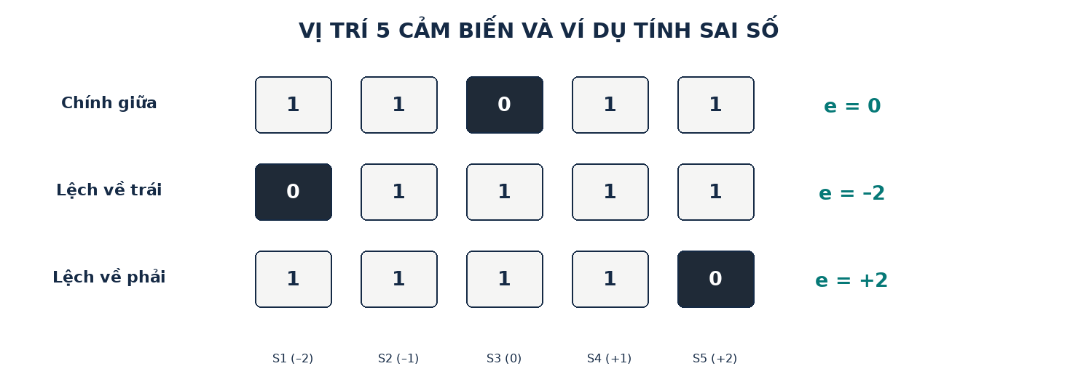
Hình 2.1. Minh họa cảm biến phát hiện vạch đen và vị trí sai số (sơ đồ tự dựng).

2.7. Những lưu ý khi tích hợp linh kiện
Điện áp cấp cho cả module cảm biến và mức logic mà module xuất ra không phải lúc nào cũng bằng nhau. Vì chân PA0–PA4 của STM32 được sử dụng làm đầu vào và có khả năng dùng cho chức năng ADC, nhóm cần kiểm tra giá trị HIGH thực tế trước khi nối hoặc khi thay module. Tương tự, nguồn 5V từ LM2596 không nên mặc định cấp đủ dòng cho tải động cơ; với motor, cần xem riêng mức điện áp định mức, dòng hoạt động và dòng khởi động.

CHƯƠNG 3. THIẾT KẾ VÀ TRIỂN KHAI HỆ THỐNG

3.1. Kiến trúc tổng thể
Hệ thống gồm bốn nhóm: (1) cảm biến nhận line, (2) vi điều khiển STM32 xử lý, (3) driver và động cơ tạo chuyển động, (4) khối pin và giảm áp cấp nguồn. Tín hiệu cảm biến đi vào GPIOA; kết quả điều khiển được xuất bằng PWM từ TIM3/TIM4 tới DRV8833.
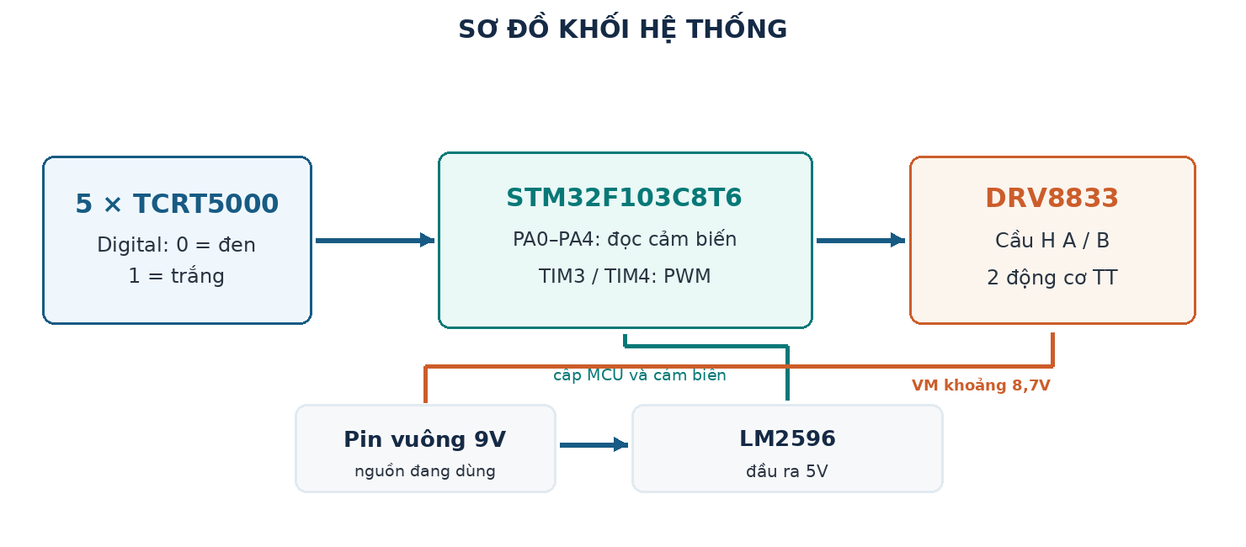
Hình 3.1. Sơ đồ khối chức năng và nguồn thực tế được mô tả (tự dựng từ tài liệu nhóm).

3.2. Danh sách linh kiện
STT | Thiết bị | Số lượng | Vai trò
1 | STM32F103C8T6 Blue Pill / MKE-K06 | 1 | Xử lý tín hiệu và xuất PWM
2 | DRV8833 (module màu đỏ) | 1 | Điều khiển hai động cơ DC
3 | Motor TT giảm tốc 3–6V | 2 | Dẫn động bánh trái và phải
4 | Mảng 5 cảm biến TCRT5000 | 1 | Phát hiện line bằng 5 ngõ số
5 | LM2596 buck module | 1 | Giảm áp từ pin xuống 5V
6 | Pin vuông 9V sạc | 1 (theo mô tả) | Nguồn chính hiện tại
7 | Khung xe, bánh, dây, công tắc | Chưa thống kê | Lắp ráp cơ khí và kết nối

Bảng 3.1. Danh mục phần cứng theo bản tổng hợp MCP201; số lượng cơ khí và mã pin cần đối chiếu khi hoàn thiện.

3.3. Cấu hình tín hiệu và kết nối
Bảng kết nối dưới đây phản ánh trực tiếp chân điều khiển trong project STM32CubeMX/firmware. Đây là bảng ánh xạ logic; không tự khẳng định sơ đồ nguồn hay mọi dây nối ngoài thực tế đã được kiểm tra bằng ảnh cận cảnh.
Kết nối | Chân STM32 | Vai trò
TCRT5000 S1 → STM32 | PA0 | Cảm biến ngoài trái; trọng số −2
TCRT5000 S2 → STM32 | PA1 | Cảm biến trái; trọng số −1
TCRT5000 S3 → STM32 | PA2 | Cảm biến giữa; trọng số 0
TCRT5000 S4 → STM32 | PA3 | Cảm biến phải; trọng số +1
TCRT5000 S5 → STM32 | PA4 | Cảm biến ngoài phải; trọng số +2
DRV8833 AIN1 / AIN2 | PB6 / PB7 | TIM4_CH1 / TIM4_CH2 – motor trái
DRV8833 BIN1 / BIN2 | PB4 / PB5 | TIM3_CH1 / TIM3_CH2 – motor phải
DRV8833 chế độ thức | 3,3V (theo nhóm) | STBY/nSLEEP; chờ đối chiếu nhãn PCB
GND chung | GND | STM32, cảm biến, driver, LM2596

Bảng 3.2. Bảng kết nối tín hiệu suy ra từ mã nguồn và thông tin nhóm cung cấp.

3.4. Cấu hình nguồn của bản thử nghiệm
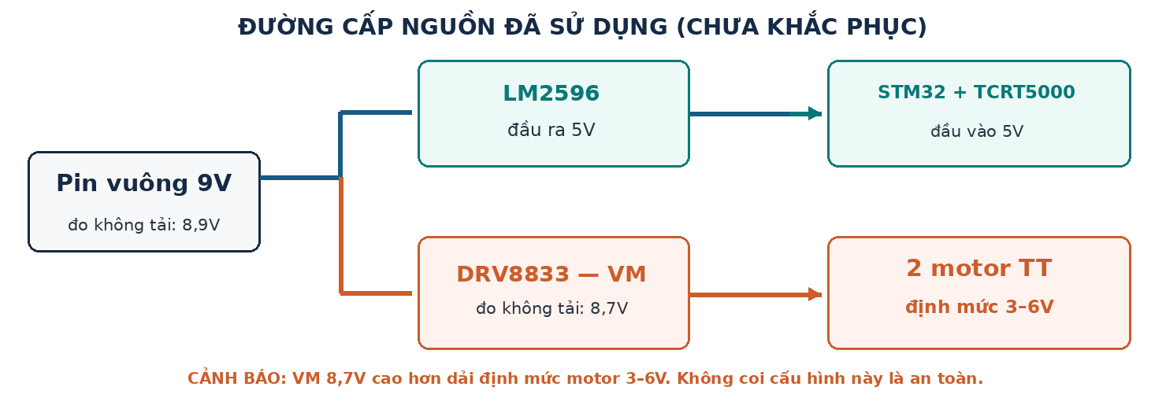
Hình 3.2. Đường cấp nguồn thực tế, thể hiện điểm chưa phù hợp định mức motor (tự dựng).

3.5. Cấu hình vi điều khiển và PWM
File doline1.ioc chọn STM32F103C8Tx (LQFP48); xung hệ thống dùng HSI 8 MHz, không bật PLL. PA0–PA4 là GPIO_Input; PB4/PB5 được ánh xạ TIM3 CH1/CH2 thông qua partial remap; PB6/PB7 là TIM4 CH1/CH2. Chế độ gỡ lỗi sử dụng SWD, vô hiệu hóa JTAG.
Thông số | Cấu hình | Căn cứ
Hệ điều khiển | STM32CubeIDE + C + HAL | Project doline1.zip
Clock CPU / timer | 8 MHz HSI, PLL tắt | SystemClock_Config()
TIM3, TIM4 | PSC = 0, ARR = 399 | MX_TIM3_Init(); MX_TIM4_Init()
Tần số PWM | 20 kHz | Tính từ 8 MHz và ARR
PWM ON/OFF | CCR = 260 / 0 | Motor_Write()
Duty cycle ON | 65% | 260 / 400
Chu kỳ chờ danh định | HAL_Delay(10) | while(1); không bao gồm thời gian xử lý
Chế độ chạy | RUN_MODE = 2 | Tự động dò line

Bảng 3.3. Các thông số phần mềm đã đối chiếu trong mã nguồn.

3.6. Mô tả các khối chương trình
Sensors_Read(): đọc thanh ghi GPIOA->IDR, tách năm bit PA0–PA4, cập nhật mảng sensor[] và số cảm biến phát hiện đen black_count.
Sensors_Valid(): loại mẫu cả năm cảm biến cùng đen và các mẫu đen không liên tiếp. Khi mọi cảm biến đều trắng, chương trình xử lý trong nhánh riêng trước khi gọi hàm này.
Motor_Write() và Motors_Set(): đặt duty cycle 0 hoặc 65% cho hai cặp kênh PWM; hàm cấp thấp có khả năng đảo chiều, nhưng thuật toán hiện tại chỉ đặt một bánh tiến hoặc dừng.
Line_Follow_Update(): đọc cảm biến, ghi nhớ hướng gần nhất, quyết định trạng thái mất line/không hợp lệ hoặc tính sai số rồi cập nhật PWM.

3.7. Thuật toán xác định sai số và điều khiển
Mỗi cảm biến có một trọng số cố định tương ứng vị trí từ trái sang phải: w = {−2, −1, 0, +1, +2}. Đặt bᵢ = 1 nếu cảm biến i phát hiện vạch đen, bᵢ = 0 nếu thấy nền trắng. Khi ít nhất một cảm biến thấy đen và mẫu hợp lệ, sai số line được tính bằng trung bình có trọng số:
error = (Σ wᵢ × bᵢ) / (Σ bᵢ)
Trong chương trình, nếu error < −0,01 thì dừng motor trái và cho motor phải chạy duty cycle 65%; nếu error > 0,01 thì motor trái chạy và motor phải dừng; nếu sai số xấp xỉ 0 thì cả hai motor chạy 65%. Khi tất cả cảm biến trắng, xe tìm hướng theo biến last_direction; nếu chưa có hướng trước đó, hai motor dừng. Với mẫu đen không liên tiếp hoặc cả năm cùng đen, hai motor dừng.
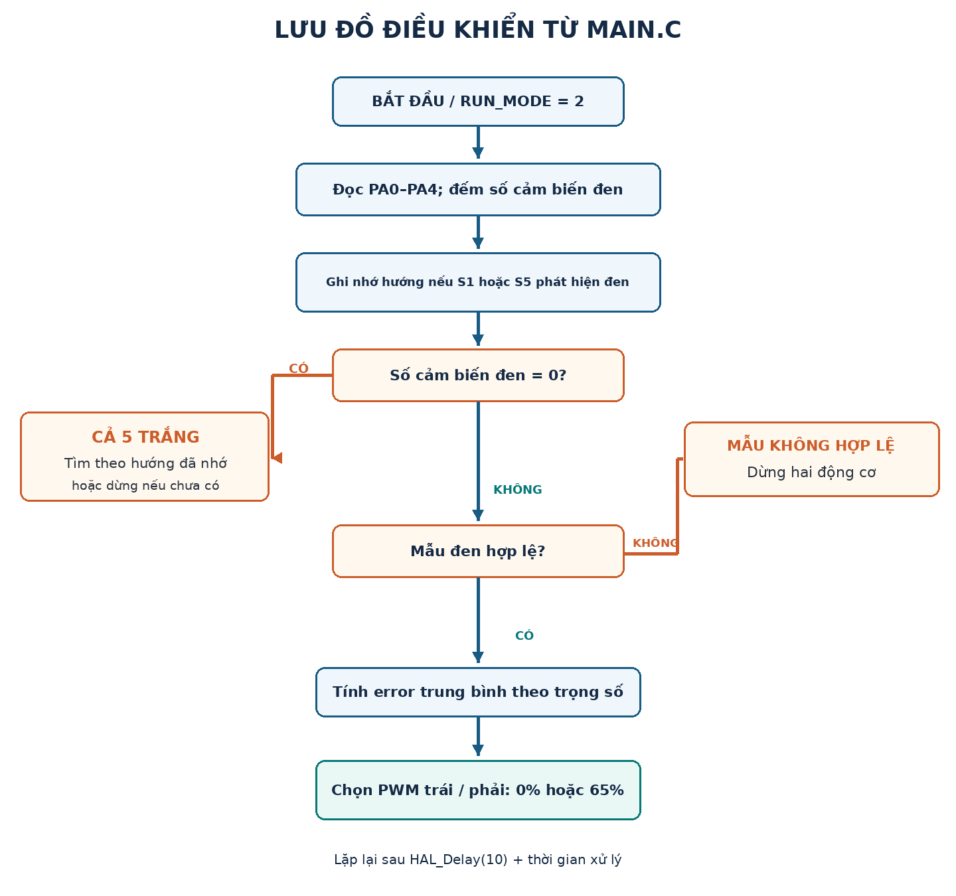
Hình 3.3. Lưu đồ thuật toán ON/OFF hiện tại (diễn giải từ main.c).

3.8. Giới hạn của phần mềm hiện tại
Project được tổ chức thành các hàm nhỏ, dễ hiểu và phù hợp giai đoạn làm quen với hệ thống nhúng. Mặt khác, thuật toán ON/OFF chỉ cho phép hai mức duty cycle 0 và 65%, vì vậy xe có thể đổi hướng khá đột ngột. Biến LOST_CONFIRM_MS = 30 và LOST_TIMEOUT_MS = 500 đã khai báo nhưng chưa được tích hợp vào quyết định mất line; tìm kiếm có thể tiếp tục nếu hướng cũ đã được ghi nhớ. Hàm Emergency_Stop() tồn tại song chưa được gọi trong vòng lặp chính.

3.9. Lắp ráp và bố trí linh kiện
Hình 3.4 là ảnh tham chiếu cho đúng kiểu module DRV8833 bo màu đỏ mà nhóm đã xác nhận. Tên chân trên module cần đối chiếu bản in mặt bo trước khi chuyển bảng tín hiệu logic thành sơ đồ nguyên lý hoàn chỉnh; Hshop dùng nhãn STBY, trong khi tài liệu nhóm gọi nSLEEP [6].
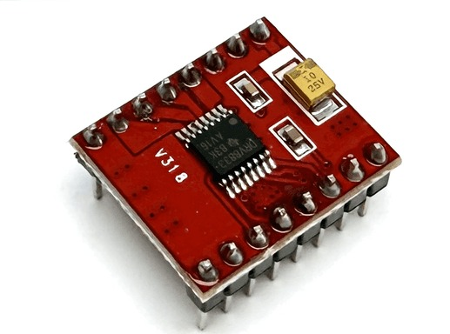
Hình 3.4. Ảnh module DRV8833 màu đỏ do nhóm gửi (ảnh tham chiếu sản phẩm Hshop).
Hình 3.5. Mô hình xe hoàn thiện và các cụm linh kiện của nhóm J4F.

CHƯƠNG 4. KẾT QUẢ TRIỂN KHAI VÀ THỰC NGHIỆM

4.1. Kết quả quan sát từ video
Nhóm cung cấp video chạy thử khoảng 54 giây trên nền gạch sáng có đường dẫn bằng băng dính đen. Video cho thấy xe tự di chuyển dọc theo một số đoạn vạch và có thời điểm đi lệch, đổi hướng để trở lại khu vực vạch. Video là bằng chứng trực quan về hoạt động ở mức cơ bản; chưa đủ cơ sở để tính xác suất thành công hay khẳng định hoàn thành tuyến đường Lab phức tạp.
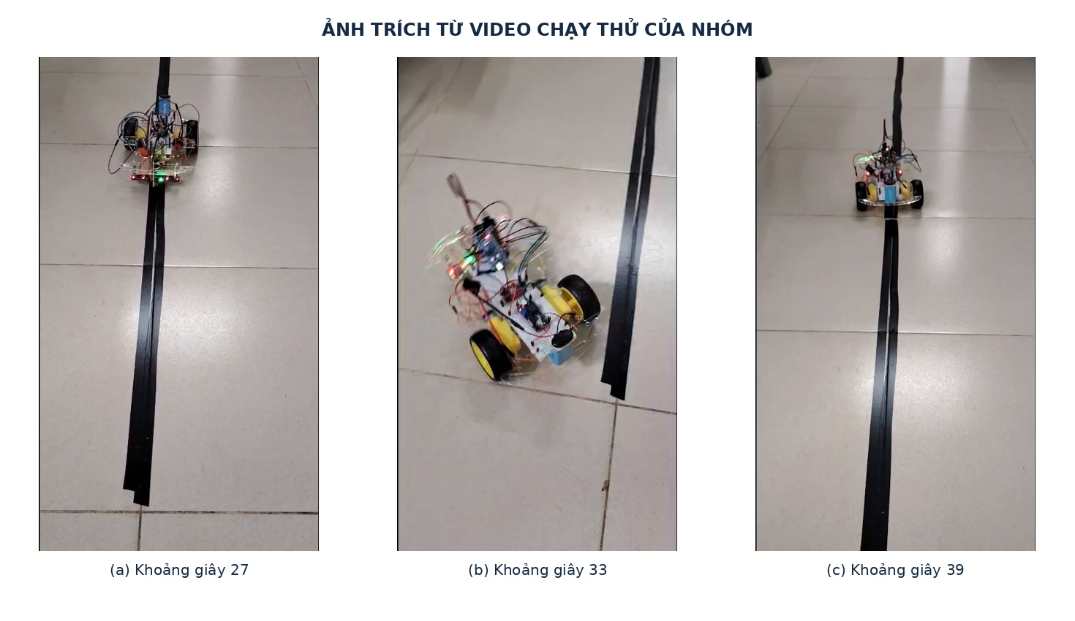
Hình 4.1. Khung hình trích từ video nhóm: khoảng giây 27, 33 và 39.
Hình 4.2. Không gian và đường thử thực tế của nhóm J4F.

4.2. Phạm vi kết quả đã xác nhận
- Đã lắp ráp xe hai bánh sử dụng STM32F103C8T6, driver DRV8833 và mảng cảm biến TCRT5000.
- Đã thực hiện đọc cảm biến số, tính sai số vị trí line và phát PWM cho hai động cơ.
- Có khả năng chạy trên đường thẳng và đường thử đơn giản theo quan sát đã cung cấp.
- Vẫn có tình huống lệch line; chưa có số liệu chứng minh khả năng chạy ổn định trên đường Lab phức tạp.

4.3. Những vấn đề phát sinh trong quá trình thử nghiệm

4.3.1. Nguồn điện sụt áp
Ở cấu hình trước đây, bộ bốn pin AA có điện áp không tải khoảng 5,6V, giảm xuống khoảng 3,6V khi chạy một motor ở PWM 100%. Sau khi đổi sang pin vuông 9V và LM2596, nguồn 5V vẫn từng giảm xuống dưới 4,5V khi xe hoạt động. Nhóm chưa đo đầy đủ dòng và điện áp tại từng phần của mạch trong cùng điều kiện tải, nên chưa thể khẳng định nguyên nhân chính xác.

4.3.2. Hai motor quay không đồng đều
Hai motor TT giá rẻ có thể có đặc tính cơ khí và điện khác nhau. Nhóm từng thử chỉnh PWM riêng cho từng bánh, nhưng theo ghi nhận chưa cải thiện đáng kể và cuối cùng quay lại mức 65% như nhau. Do chưa có encoder hay phép đo số vòng quay, báo cáo không kết luận bánh nào quay nhanh hơn.

4.3.3. Cảm biến nhiễu trên đường Lab
Trên vạch đen có tương phản rõ, cảm biến thường cho tín hiệu tương đối ổn; nhưng trong điều kiện đường in ở Lab, có mắt cảm biến đổi trạng thái bất thường ngay trên đoạn thẳng. Các giả thuyết gồm ánh sáng môi trường, độ phản xạ mặt nền, độ nhạy từng kênh và chiều cao đặt cảm biến. Nhóm đã thử đổi vị trí/độ cao mảng cảm biến, có cải thiện một phần nhưng chưa giải quyết triệt để.

4.3.4. Thuật toán chưa xử lý tốt đường phức tạp
Cách rẽ bằng một motor chạy, một motor dừng làm xe thay đổi hướng kiểu giật cục. Khi có giao lộ hoặc vạch ngang, mẫu cả năm cảm biến đen bị coi là không hợp lệ và xe dừng. Việc tìm line theo hướng cũ cũng chưa có giới hạn thời gian; nếu cảm biến bị nhiễu, biến hướng nhớ có thể không phản ánh đúng quỹ đạo xe.

4.4. Dữ liệu đo nguồn và nhận xét
Số liệu dưới đây được trích từ bảng đo do nhóm cung cấp. Các phép đo A1 và A2 diễn ra khi motor tắt hoặc đã tháo khỏi driver, do đó không được dùng để khẳng định nguồn ổn định lúc hai động cơ hoạt động.
Điểm đo | A1: motor tắt | A2: tháo cả hai motor
Pin vuông 9V | 8,9 V | Không ghi nhận
LM2596 IN | 8,9 V | Không ghi nhận
LM2596 OUT | 5,0 V | 5,0 V
Blue Pill 3V3 | 3,2 V | 3,2 V
DRV8833 VM | Không ghi nhận | 8,7 V

Bảng 4.1. Tổng hợp kết quả đo nguồn theo ghi chép MCP201; không phải phép thử khi tải motor.
Lưu ý an toàn: Motor TT đã được nhóm xác nhận định mức 3–6V, trong khi VM khoảng 8,7V ở phép đo A2. Nhóm cần đưa nguồn motor về mức phù hợp và kiểm tra dòng/điện áp khi khởi động trước khi thử tiếp. Không xem PWM 65% là biện pháp bảo vệ motor.

4.5. Kết quả kiểm thử theo tình huống
Tình huống | Số lượt chạy | Số lượt hoàn thành | Nhận xét
Đường thẳng
Cua trái
Cua phải
Đường Lab

Bảng 4.2. Kết quả kiểm thử theo các tình huống đường chạy.

CHƯƠNG 5. KẾT LUẬN VÀ HƯỚNG PHÁT TRIỂN

5.1. Kết luận
Nhóm J4F đã xây dựng được một mô hình xe dò line có phần cứng và phần mềm hoạt động cơ bản. STM32F103C8T6 đọc năm cảm biến TCRT5000 theo tín hiệu số, xác định sai số vị trí line và xuất PWM qua driver DRV8833 để điều khiển hai động cơ. Các khung hình video minh họa khả năng xe tự di chuyển theo những đoạn vạch đơn giản, cho thấy mục tiêu thực hành hệ thống nhúng ở mức nhập môn đã đạt được một phần quan trọng.
Dự án chưa chứng minh được tính ổn định trên đường Lab phức tạp. Các hạn chế chính là nguồn điện còn sụt áp, điện áp motor hiện chưa phù hợp định mức, cảm biến nhận sai trong một số điều kiện và thuật toán ON/OFF chưa đủ mượt. Báo cáo chỉ đánh giá theo dữ liệu hiện có, không quy đổi quan sát thành tỷ lệ thành công hay tốc độ xe khi chưa đo.

5.2. Bài học rút ra
- Cần phân biệt thông số của driver và thông số định mức motor trước khi cấp nguồn.
- Sơ đồ cấu hình CubeMX không thay thế được việc đo điện áp hoặc kiểm tra đấu dây thực tế.
- Số liệu điện áp phải ghi kèm trạng thái tải để tránh kết luận sai về nguồn.
- Trường hợp cảm biến nhiễu cần kiểm thử có đối chứng trước khi kết luận nguyên nhân.
- Các hàm và biến đã khai báo trong code không đồng nghĩa chức năng đã được gọi hoặc đang hoạt động.

5.3. Hướng phát triển
- Điều chỉnh nguồn motor về khoảng điện áp được nhà sản xuất cho phép, bảo đảm dòng tải và kiểm tra lại sụt áp.
- Đánh giá bố trí cảm biến, hiệu chỉnh độ cao và bổ sung xác nhận trạng thái theo thời gian để hạn chế nhiễu.
- Bổ sung giới hạn thời gian tìm line và xử lý riêng giao lộ/vạch ngang.
- Sau khi hệ thống ổn định, nghiên cứu điều khiển P/PD hoặc PID và đo tốc độ bằng encoder nếu phù hợp thời gian học phần.
- Tiến hành các bài thử lặp lại, ghi tỷ lệ hoàn thành và lưu video tương ứng từng tình huống.

TÀI LIỆU THAM KHẢO
[1] STMicroelectronics, “STM32F103C8 product page,” https://www.st.com/en/microcontrollers-microprocessors/stm32f103c8 (truy cập 11/2026).
[2] Hshop, “MKE-K06 STM32F103C8T6 Blue Pill Dev Kit,” https://hshop.vn/mach-phat-trien-mke-k06-stm32f103c8t6-blue-pill-dev-kit (truy cập 11/2026).
[3] Vishay, “TCRT5000 Reflective Optical Sensor with Transistor Output,” tài liệu sản phẩm, https://www.vishay.com/docs/83760/tcrt5000.pdf (truy cập 11/2026).
[4] Texas Instruments, “DRV8833 Dual H-Bridge Motor Driver,” datasheet, https://www.ti.com/lit/ds/symlink/drv8833.pdf (truy cập 11/2026).
[5] Texas Instruments, “LM2596 SIMPLE SWITCHER Buck Regulator,” https://www.ti.com/product/LM2596 (truy cập 11/2026).
[6] Hshop, “Mạch điều khiển động cơ DRV8833 DC Motor Driver – HS2459V,” https://hshop.vn/mach-dieu-khien-dong-co-drv8833-dc-motor-driver (truy cập 11/2026).
[7] Nhóm J4F, “doline1.zip,” project STM32CubeIDE: main.c, stm32f1xx_hal_msp.c, doline1.ioc, tài liệu nội bộ (11/2026).
[8] Nhóm J4F, “MCP201 – Tổng hợp thông tin kỹ thuật dự án xe dò line,” nhật ký và kết quả đo nguồn (09/11/2026).
[9] Nhóm J4F, video chạy thử xe dò line, khoảng 54 giây, tư liệu thực nghiệm do nhóm cung cấp (11/2026).

